Федеральное агентство железнодорожного транспорта
Омский государственный университет путей сообщения

Кафедра «Телекоммуникационные, радиотехнические системы и сети»

Отчет

ИССЛЕДОВАНИЕ РЕАКТИВНОГО ДВУХПОЛЮСНИКА
____________________________________________________________________
Название лабораторной работы (прописными буквами)

Лабораторная работа № 2

по теме: РЕАКТИВНый ДВУХПОЛЮСНИК

Студент гр.___22а______
(номер группы)
_____________ Р.Р Джойс
(подпись студента) (И., О., Фамилия студента)
01.11.2023
(дата)

Руководитель –
ст. преподаватель каф. «ТРИСиС»
(должность преподавателя)
_______________ Д. А. Федотов_
(подпись преподавателя) (И., О., Фамилия преподавателя)
03.11.2023
(дата)
( )
(оценка)

Омск 2023

Цель работы − выполнить экспериментальную проверку некоторых положений теории двухполюсников.

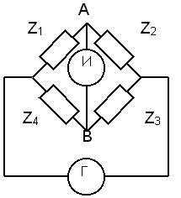
Рисунок 1 – Схема измерений

L₂
C
L₁
L1
L2

Рисунок 2 – Схема двухполюсника

Таблица 1 – Искомые значения
l₁, мГн | l_{2,} мГн | С, Мф
50 | 17 | 200

Таблица 2 – Расчетные формулы
Z, Ом | f₁, Гц | f₂, Гц
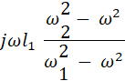 | 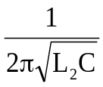 | 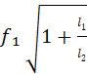

В работе используются следующие приборы: генератор звуковых частот, милливольтметр, магазин сопротивлений, лабораторный макет, ПЭВМ.

Таблица3. – Результаты теоретических и экспериментальных исследований
сопротивления реактивного двухполюсника
Экспериментальные данные |  |  |  |  |  | Теоретический расчет
f,  Гц | Характер сопротивления | U,В | Rэ Ov,  В | Cэ мкФ,  Ом | Z_{э},  Ом | Z_{т},  Ом
500 | индуктивное | 0,00043 | 10⁶ | 0,725300 | 1801,694 | 8,53еʲ⁵֠
1000 | индуктивное | 0,00009 | 10⁶ | 0,996300 | 1801,694 | 8,53еʲ⁵֠
1500 | индуктивное | 0,00009 | 10⁶ | 4,639300 | 1801,694 | 8,53еʲ⁵֠
2000 | емкостное | 0,00061 | 1 | 0,091300 | 1801,694 | 8,53еʲ⁵֠
2500 | емкостное | 0,00148 | 1 | 0,237400 | 1801,694 | 8,53еʲ⁵֠
3000 | емкостное | 0,00070 | 1 | 0,091400 | 1801,694 | 8,53еʲ⁵֠
3500 | индуктивное | 0,00041 | 10⁶ | 0,039600 | 1801,694 | 8,53еʲ⁵֠
4000 | индуктивное | 0,00091 | 10⁶ | 0,76100 | 1801,694 | 8,53еʲ⁵֠
4500 | индуктивное | 0,00020 | 10⁶ | 0,09850 | 1801,694 | 8,53еʲ⁵֠

Контрольные примеры расчета.
L = l₁+ l₂=50 17=67 мГн (10⁻³)
W = 2 = 2500 = 3141.59 Гц

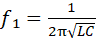 = 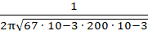 = 1374.889 Гц

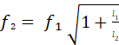 = 1374.889 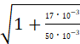 = 1591.549 Гц

Zэ = 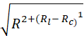 = 1801.694

R₁ = wL=2,105‧10² Ом

= = 1591.596 Om 0.438867 Om

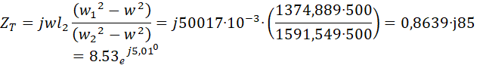
Ответы на контрольные вопросы
- Можно исследовать основные характеристики схемы продуктивность L и ёмкость l
W=__1__
LC
- Имеет одинаковые характеристика и т.д., и могут заменить друг друга
- На основе принципа сопротивлений замена эквивалентных R сохраняются при этом параметры влияющих на его поведение
- Двухполюсники которые имеют одинаковые эквиваленты R при применении принципа замещения
- Необходимо проверить нулевое U на мостовых вых.
- При измерении R индукт хор возм несбалансированного моста из-за возд индукт на его характеристики. Если К = 10м оказывает влияние. Мы используем компенсаторные элементы или просто компенсаторы.

